“아름다운 손편지” ERICA국제교육원 한글날 글짓기 공모
“Beautiful Handwriting Letter” Hangeul-Day Writing Contest by ERICA Institute of International Education
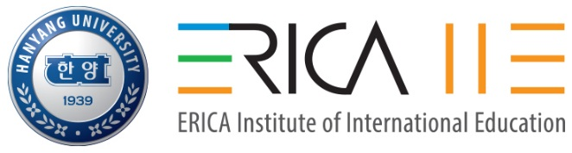
참가신청서 Application Form
Living Language & Level-up Education

사진  Photo  (3cm * 4cm) | 이름  Name | 한글  Korean |  | 성별  Gender | 남/여  (Male/Female)
 |  | 영문  English |  | 국적  Nationality
 | 외국인등록번호  또는 여권번호  Alien Registration #  / Passport # |  |  | 생년월일  Date of Birth
주소  Address | 주소  Address
휴대폰
Cell Phone
전자우편
E-mail
ERICA 소속  ERICA Affiliation | 국제교육원 학생 ERICA IIE Student □  교환학생 Exchange Student □ 단과대명 College:  학부생 Undergraduate Student □ 단과대명 College:  대학원생 Graduate Student □ 단과대명 College:
한국 체류 기간  Duration of Stay in Korea | 년 월 일 ~ 년 월 일 (총 개월)
한국어 수준  Your Korean Proficiency | 초급(□ 1급, □ 2급) / 중급(□ 3급, □ 4급) / 고급 (□ 5급, □ 6급)  Beginner(□Level 1, □Level 2) / Intermediate(□Level 3, □Level 4) / Advanced(□Level 5, □Level 6)
손편지 주제
Title of Your Handwriting Letter
나의 손편지는 ERICA 국제교육원의 홍보 자료로 사용됨을 허락합니다. ERICA 국제교육원에서 개최하는 아름다운 손편지 공모에 참가하고자 위와 같이 신청서를 제출합니다.
I permit the right to use my handwriting letter for using as the promotion of the ERICA Insitute of International Education. I hereby declare to apply for The Beautiful Handwriting Letter contest hosted by ERICA Institute of International Education.

2016년 월 일
신청자 서명
Applicant Signature

한양대학교 ERICA캠퍼스 국제교육원 원장 귀하

